КАК ЗДОРОВО, ЧТО ЕСТЬ КАНИКУЛЫ!
Дорогие ребята! Вы, наверное, с нетерпением ждали первых осенних каникул, чтобы отдохнуть, расслабиться, отвлечься от учебных дел. Они длятся всего одну неделю, но даже такая короткая передышка покажется нам с вами настоящим подарком.
А знаете ли вы, дорогие ребята, что означает слово “КАНИКУЛЫ”?
Это собачки. Да, да, по-латыни “канис” – собака. Каникулой именовали древние римляне самую яркую звезду в созвездии Большого Пса – Сириус. | 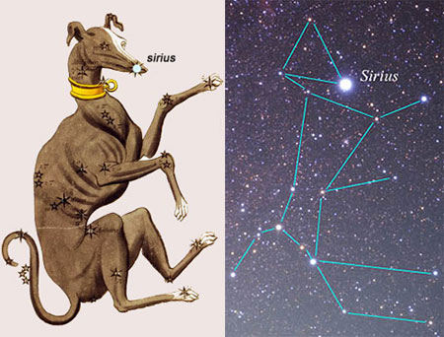

Каникула ежегодно проявлялась на небосводе в июле, в самый разгар лета по нашему календарю. В самое жаркое время учащиеся и студенты освобождаются от занятий.
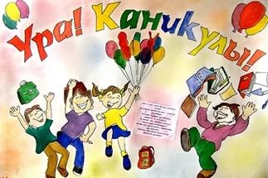 | В честь звезды эти дни и прозвали каникулами. Сейчас каникулами называют не только летний отдых, а вообще перерыв в учении, то есть каникулы между четвертями.

РЕБЯТА! Наибольшую часть каникулярного времени вы предоставлены сами себе, так как у родителей нет на работе осенних каникул. Именно поэтому, каждый обязан знать несколько простых правил безопасности во время отдыха. Иначе каникулы могут обратиться неприятными последствиями. Так что небольшой список правил, зачитываемый учителями в последний день учебы, – это отнюдь не пустые слова. И каждый ученик должен быть с ним хорошо знаком.

ОСНОВНЫЕ ПРАВИЛА БЕЗОПАСНОСТИ
В ПЕРИОД ОСЕННИХ КАНИКУЛ:

- Необходимо быть осторожным, внимательным на улице, при переходе дороги; соблюдать правила дорожного движения.
- Необходимо заботиться о своем здоровье; проводить профилактические мероприятия против гриппа и простуды.
- Быть осторожным при контакте с электрическими приборами, соблюдать технику безопасности при включении и выключении телевизора, электрического утюга, чайника и т.д.
- Соблюдать технику безопасности при пользовании газовыми приборами.
- Соблюдать временной режим при просмотре телевизора и работе на компьютере (не более 30мин.).
- Соблюдать технику безопасности при использовании колющих, режущих и рубящих приборов.
- Быть осторожным в обращении с бездомными животными.
- Запрещается посещать заброшенные постройки, гаражи, безлюдные места.
- Запрещается находиться на улице без сопровождения взрослых в летнее время после 23.00., в зимнее после 22.00 часов.

НЕ СКУЧАЕМ, ОТДЫХАЕМ!
Чем же тебе заняться в период заслуженных выходных? Так чтобы с пользой и без вреда для здоровья.

Полный перечень всех мероприятий, которые проходят в дни осенних каникул в Доме детского творчества, можно посмотреть здесь.

Дни и даты | Мероприятие
Понедельник  31 октября | 12.00- «ДА ЗДРАВСТВУЮТ ОСЕННИЕ КАНИКУЛЫ!»
Вторник  1 ноября | 12.00- «НЕ ШУТИ С ОГНЕМ»
Среда  2 ноября | 12.00 -«ВЕСЕЛЫЕ ЗАБАВЫ»
Четверг  3 ноября | 12.00- «В ЕДИНСТВЕ НАША СИЛА»
Пятница  4 ноября | 13.00- «ШЛЯПНОЕ СРАЖЕНИЕ»
